DOCENTE: Angela Ruiz – Sorelly Orozco – Martha Dávila |  |  | NUCLEO DE FORMACIÓN: Lógico - Matemático
GRADO: Aceleración | GRUPOS: 1 – 2 - 3 |  | PERIODO: 2 |  | FECHA: 19 mayo 2020
NÚMERO DE SESIONES: |  | FECHA DE INICIO. 1 junio |  | FECHA DE FINALIZACIÓN 12 junio
Temas
La escuela: Espacio de convivencia proyecto 2
Recta numérica
Valor posicional de los números naturales
Análisis de datos representados en forma de gráfica
Propósito de la actividad
El desarrollo de este núcleo formativo se orienta desde la representación de los números naturales en la recta numérica, como una forma de construir una línea de tiempo que muestre los momentos importantes de la historia de la escuela.

ACTIVIDADES
ACTIVIDAD 1: INDAGACIÓN

¿Sabes qué son números naturales?
¿Es igual un digito que una cifra?
¿Has representado cifras en la recta numérica?
¿Crees que los dígitos sirven para expresar cantidades?
¿Crees que la recta numérica sirve para representar una línea de tiempo?

ACTIVIDAD 2: CONCEPTULIZACIÓN.
Números dígitos:
Son los números que se expresan a través de una sola cifra o signo y sirven para representar una cantidad. En la numeración decimal los números dígitos son 10 (0,1,2,3,4,5,6,7,8,9)
Por ejemplo, el numero 10 tiene 2 dígitos, el 1 y el 0
Por ejemplo, el numero 340 tiene 3 dígitos el 3 el 4 y el 0

Valor posicional
El valor posicional es el valor que toma un dígito de acuerdo con la posición que ocupa dentro del número (unidades, decenas, centenas…). Es por ello que el cambio de posición de un dígito dentro de un número altera el valor total del mismo.
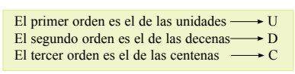

CENTENA | DECENA | UNIDAD
3 | 1 | 4

Así se representaría el numero 314

Números naturales
Un número natural es cualquiera de los números que se usan para contar los elementos de ciertos conjuntos, como también en operaciones elementales de cálculo.

Recta numérica
Una recta numérica es una línea recta que tiene como punto de origen el cero y en la que se representan valores numéricos tanto a la derecha como a la izquierda del punto de origen
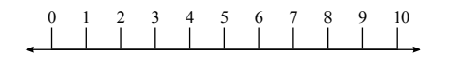

ACTIVIDAD 3: APLICACIÓN Y EVALUACIÓN

Tarea # 1

Datos:
Año creación de la escuela | 1965
Inauguración de la biblioteca | 1968
Número de estudiantes matriculados en el aula | 38
Número de estudiantes matriculados en la escuela | 957
Primera promoción de básica primaria | 1979
Año de nacimiento del rector | 1964

Dado los siguientes datos donde estudia Nina y Juan completa la siguiente tabla:

Datos averiguados | ¿Cuántas cifras tiene? | ¿Cuáles son esos dígitos?
 | 4 | 1,9,6,5

Tarea # 2

Acorde al siguiente ejemplo
# | C | D | U
832 | 8 | 3 | 2

ubica las siguientes cantidades en un cuadro similar donde identifiques en qué posición se encuentra cada digito.

Cantidades:
745 – 560 – 876 – 78 – 9 – 23 – 543

Tarea # 3
Contesta en el cuaderno

En este numero 196 ¿Qué dígito ocupa el orden de las unidades? _____________
En este numero 207 ¿Qué dígito ocupa el orden de las decenas? ______________
En este numero 840 ¿Qué dígito ocupa el orden de las centenas? _____________

Tarea # 4
Escribe en tu cuaderno:
- Dos números de tres dígitos, mayores que 200 y menores que 280.
- Los números de dos dígitos que se pueden escribir con el 6 y con el 7.
- El menor y el mayor número que se puedan escribir con los dígitos 4, 7 y 5.

Tarea # 5
Cada línea sobre la recta corresponde a un número natural. Observa:

• Dibuja en tu cuaderno una recta numérica como la anterior y marca en ella con color Rojo los puntos correspondientes a los números 8, 12, 23 y 29.

Tarea # 6
Intervalo:
Es la distancia que separa dos números. En la recta numérica, generalmente tienen igual medida. En este caso los intervalos son de medida 1

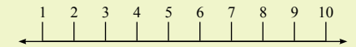

- Dibuja una recta numérica en la que la medida de cada intervalo sea de 5 y que esté representada del 5 hasta el 50

Tarea # 7

Dibuja una recta numérica en la que representes los números del 100 al 130. Marca un punto rojo para los números 102, 111, 117 y 124

- ¿Cuál es el número que representaste con un punto rojo más cerca de 100?

- ¿Cuál es el número que representaste con un punto rojo más lejos de 100?

- ¿Cuál es la distancia que separa los dos números anteriores?

Tarea # 8
Historia del barrio La Riberita

En esta línea de tiempo, cada línea representa 2 años. El registro de los años, que se hizo de 10 en 10, aparece en la parte superior. Los hechos registrados en los recuadros señalan con una línea el año en que sucedieron.

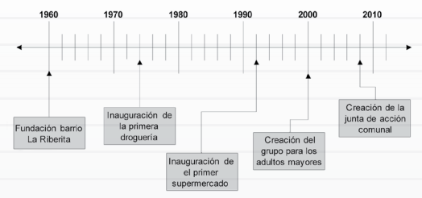

• Responde las siguientes preguntas:
- ¿Qué acontecimiento y qué año indica la segunda flecha?
- ¿Cuál es la fecha más antigua?
- ¿Qué ocurrió en esa fecha?
- ¿Cuántos años transcurrieron entre la fundación del barrio La Riberita y la inauguración del primer supermercado?
- ¿Cuántos años transcurrieron entre la inauguración de la primera droguería y la creación de la Junta de Acción Comunal?
- ¿Cuántos años transcurrieron entre la creación del grupo para los adultos mayores y el año actual?

Tarea # 9

Dibujen una gráfica de barras que represente el número de padres o acudientes que dieron las siguientes respuestas:
1. Están contentos con el trabajo de la escuela.
2. Asisten sólo a las reuniones generales.
3. Asisten cada vez que son solicitados.
4. Colaboran con trabajo.
5. Otras formas de colaboración.
6. No participan.

Tomen como ejemplo la gráfica que cuenta cómo se comportan los padres o acudientes de la escuela en la que estudian Juan y Nina.

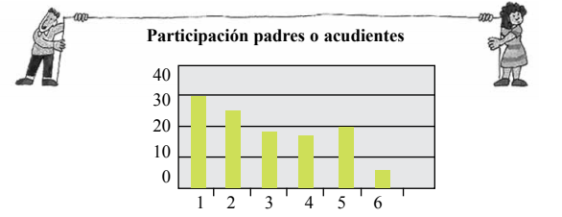

- ¿Cuál fue el total de padres o acudientes encuestados?
- ¿Cuántos padres o acudientes asisten a las reuniones?
- ¿Cuántos padres o acudientes colaboran con trabajo u otras formas?
- ¿Cuántos padres asisten cada vez que son solicitados?

Tarea # 10

- Según el número de lados investiga el nombre de las siguientes figuras:

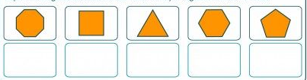

- Acorde al número de lados; dibuja de mayor a menor en los cuadros en blanco

FUENTES DE CONSULTA
- Aceleración del aprendizaje Proyecto 2 La escuela un espacio para la convivencia
- Aceleración del aprendizaje Guía docente
- http://redes.colombiaaprende.edu.co/ntg/men/archivos/Referentes_Calidad/Modelos_Flexibles/Aceleracion_del_Aprendizaje/Guia_del_estudiante/Modulo%202.pdf
- https://es.wikipedia.org/

